Módulo 02

Capítulo 17

Aula 07

[**https://youtu.be/WcGPSeuJDJ0**](https://youtu.be/WcGPSeuJDJ0)

**Responsividade para sites**

Ferramenta no chrome webstore: Window Resizer

Código CSS

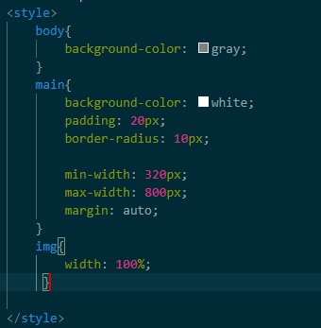

Código HTML

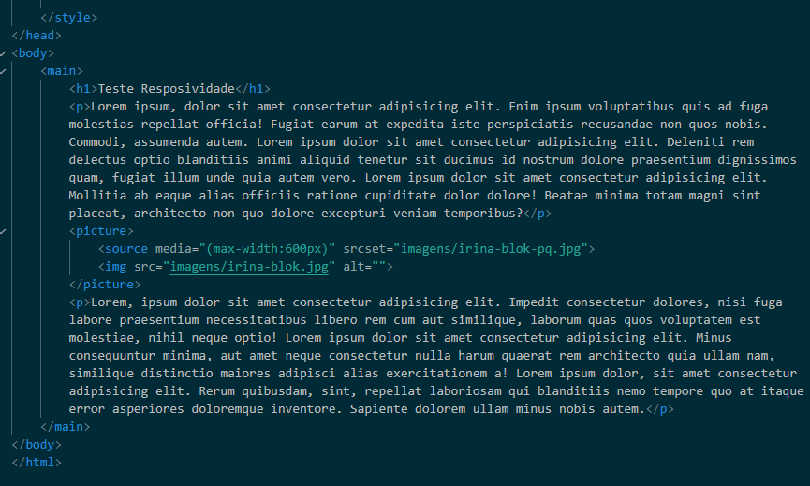

Min-width – serve para indicar o tamanho mínimo que o site vai ocupar. (trava o deslocamento do site)

Max-width - ve para indicar o tamanho máximo que o site vai ocupar. (trava o deslocamento do site)

*320px é a largura dos celulares antigos, é bom colocar na largura mínima.

Para colocarmos a imagem diminuindo junto com o site devemos colocar em CSS  
**img{**

**Width: 100%;**

**}**